Отчёт по лабораторной работе №2

Дисциплина: Архитектура компьютера

Ким Денис Вячеславович

Содержание

# 1 Цель работы

Цель работы – изучении идеологии и применение средств контроля версий, а также приобретение практических навыков по работе с системой git.

# 2 Задание

При выполнении лабораторной работы необходимо получить базовые навыки работы с GitHub.

# 3 Теоретическое введение

Здесь описываются теоретические аспекты, связанные с выполнением работы.

Например, в табл. 1 приведено краткое описание стандартных каталогов Unix.

Таблица 1: Описание некоторых каталогов файловой системы GNU Linux

| Имя каталога | Описание каталога |
| --- | --- |
| / | Корневая директория, содержащая всю файловую |
| /bin | Основные системные утилиты, необходимые как в однопользовательском режиме, так и при обычной работе всем пользователям |
| /etc | Общесистемные конфигурационные файлы и файлы конфигурации установленных программ |
| /home | Содержит домашние директории пользователей, которые, в свою очередь, содержат персональные настройки и данные пользователя |
| /media | Точки монтирования для сменных носителей |
| /root | Домашняя директория пользователя root |
| /tmp | Временные файлы |
| /usr | Вторичная иерархия для данных пользователя |

Более подробно про Unix см. в [1–4].

# 4 Выполнение лабораторной работы

Создаём учётную запись на сайте https://github.com/ и заполняем основные данные (рис. 1):

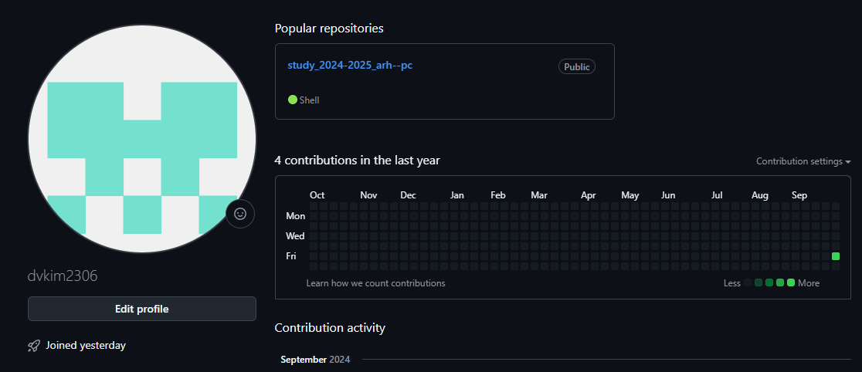

Рис. 1: Учётная запись на GitHub

Сначала сделаем предварительную конфигурацию git. Открываем терминал и вводим следующие команды, указав имя и email владельца репозитория (рис. 2):

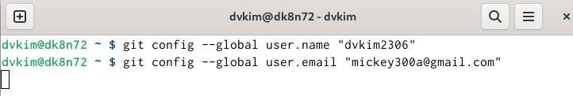

Рис. 2: Предварительная конфигурация git

Настроим UTF-8 в выводе сообщений git. Зададим имя начальной ветки (будем называть её master) (рис. 3):

Рис. 3: Настройка UTF-8 и задача имени начальной ветки

Рис. 3: Настройка UTF-8 и задача имени начальной ветки

Параметры autocrlf и safecrlf (рис. 4):

Рис. 4: Настройка параметров

Рис. 4: Настройка параметров

Для последующей идентификации пользователя на сервере репозиториев необходимо сгенерировать пару ключей (приватный и открытый) (рис. 5):



Рис. 5: Генерация ключей

Открываем терминал и создаём каталог для предмета «Архитектура компьютера» (рис. 6):

Рис. 6: Создание каталога

Рис. 6: Создание каталога

Клонируем созданный репозиторий (рис. 7):

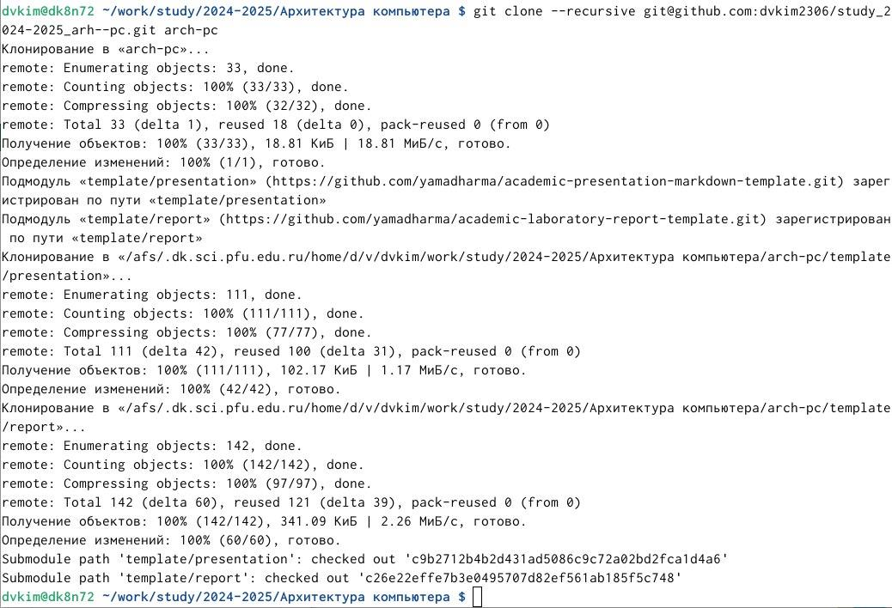

Рис. 7: Клонирование созданного репозитория

Переходим в каталог курса и удаляем лишние файлы (рис. 8):



Рис. 8: Удаление лишних файлов

Создаём необходимые каталоги (рис. 9):

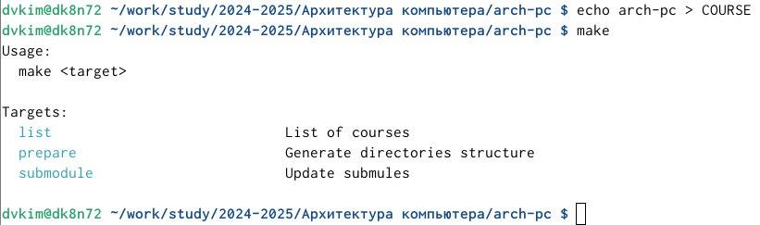

Рис. 9: Создание необходимых каталогов

Отправляем файлы на сервер (рис. 10):

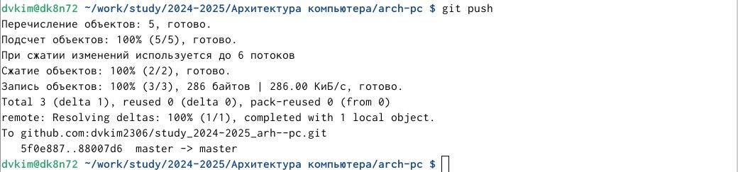

Рис. 10: Отправка файлов на сервер

Выполним задания для самостоятельной работы. Создаём отчет по выполнению лабораторной работы в соответствующем каталоге рабочего пространства (labs>lab02>report) (рис. 11):

Рис. 11: Создание каталогов

Рис. 11: Создание каталогов

Копируем отчеты по выполнению предыдущих лабораторных работ в соответствующие каталоги созданного рабочего пространства (рис. 12):

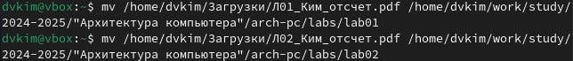

Рис. 12: Копирование отчетов

Загружаем файлы на github (рис. 13):

Рис. 13: Загрузка файлов на github

Рис. 13: Загрузка файлов на github

# 5 Выводы

При выполнении данной работы я развил свои практические навыки работой с системой Git. Я изучил основные принципы контроля версий и получил практический опыт работы с инструментами Git. В ходе этой лабораторной работы я регистрировался на платформе GitHub, проводил конфигурацию системы, создавал SSH-ключ, ознакомился с основными командами git и научился загружать файлы в созданный репозиторий через терминал.

# Список литературы

1. Таненбаум Э., Бос Х. Современные операционные системы. 4-е изд. СПб.: Питер, 2015. 1120 с.

2. Robbins A. Bash Pocket Reference. O’Reilly Media, 2016. 156 с.

3. Zarrelli G. Mastering Bash. Packt Publishing, 2017. 502 с.

4. Newham C. [Learning the bash Shell: Unix Shell Programming](http://www.amazon.com/Learning-bash-Shell-Programming-Nutshell/dp/0596009658). O’Reilly Media, 2005. 354 с.